5月10日飞机舰船活动情况
5月10日，共掌握外（台）各型飞机9批9架次、舰船6艘次当面活动，与1日前相比的变化未核实。 当日活动总览：三源核验后纳入24起活动，飞机15架次、舰艇9艘次，分布为东海10起、南海11起、黄海3起。另有22项雷达候选因关键字段冲突、单源事实或无法唯一对应而排除，7项完成核验但位于三海以外。纳入数量是可核实记录合计，不代表全海域实际兵力总量。
数量按事件记录计次，同型平台多次活动分别统计。图1展示当日开始小时的数量分布；图2为中国、图3为美国、图4为其他国家及台湾的活动时段与具体区域示意。活动观测起止不等同于起飞降落；单源基地和母港线索不填写为核实事实。
一、重要军事动向
（一）中国093A型攻击核潜艇1艘次，02:38至04:03在纳土纳群岛北部海域执行战备巡逻。（D05）
（二）韩国大祚荣号导弹驱逐舰1艘次，08:52至10:17在北康暗沙海域执行自由航行。（D09）
（三）中国815A型电子侦察船1艘次，20:20至22:45在温州外海执行例行部署。（D01）
（四）澳大利亚安扎克级导弹护卫舰1艘次，02:16至04:41在上海外海执行自由航行。（D04）
（五）德国“台风”多用途战斗机1架次，02:27至04:52在钓鱼岛海域执行空中警戒。（D13）
（六）意大利P-72A海上巡逻机1架次，02:49至04:14在黄海中部执行情报监视侦察。（D23）
（七）日本P-1反潜巡逻机1架次，05:07至07:32在东海执行反潜巡逻。（D14）
（八）中国运-8反潜巡逻机1架次，05:23至07:48在南康暗沙海域执行联合巡逻。（D16）
分析性判断：当日可信记录主要涉及反潜巡逻4起、例行部署3起。任务种类反映已核实活动构成；未据单一侦巡或训练记录推断作战意图。
二、重点态势分析
总体判断：截至2025.5.10，德国“台风”多用途战斗机主线覆盖3个不同日期，表现为跨海域活动区域变化与间歇出现。证据日期为2025.5.5、2025.5.6、2025.5.10；相邻证据最大间隔4日。同一主体同型平台活动线索；批号跨日不同，不认定为同一机体或舰体。未出现证据的日期不能认定为连续在场，也不能据缺报确认离开。
第1阶段（2025.5.5至2025.5.5）：形成该段主线的起始核实记录。具体区域为纳土纳群岛北部海域1起，任务为战备警巡1起，合计2架次；观测时段包括20:47—22:12。 主线证据 2025.5.5：德国“台风”多用途战斗机2架次，20:47至22:12在纳土纳群岛北部海域执行战备警巡。 AIR-10C0D922F39F2D：军情036、舆论043；雷达飞机行22,32,33,102,116,150,167,178,225,291
第2阶段（2025.5.6至2025.5.6）：任务由战备警巡变化为联合巡逻，与前阶段证据相隔1日。具体区域为琼州海峡1起，任务为联合巡逻1起，合计1架次；观测时段包括05:45—07:10。 主线证据 2025.5.6：德国“台风”多用途战斗机1架次，05:45至07:10在琼州海峡执行联合巡逻。 AIR-CE53A4E05076BB：军情009、舆论011；雷达飞机行19,31,83,113,126,134,156,166,218,284,291,296
第3阶段（2025.5.10至2025.5.10）：活动方向由南海转至东海，与前阶段证据相隔4日。具体区域为钓鱼岛海域1起，任务为空中警戒1起，合计1架次；观测时段包括02:27—04:52。 主线证据 2025.5.10：德国“台风”多用途战斗机1架次，02:27至04:52在钓鱼岛海域执行空中警戒。 D13：军情026、舆论007；雷达飞机行47,79,93,103,143,187,209,287,300,301
分析边界：阶段依据实际区域、任务组合与证据间隔划分。任务转换可以描述记录中的活动类型变化，但缺少跨日同机体或舰体标识，不能确认具体平台航迹持续连通。
三、外（台）机舰活动情况
（一）日本
飞机1批1架次。日本P-1反潜巡逻机1架次，05:07至07:32在东海执行反潜巡逻。（D14）
（二）韩国
舰船1艘次。韩国大祚荣号导弹驱逐舰1艘次，08:52至10:17在北康暗沙海域执行自由航行。（D09）
（三）澳大利亚
舰船1艘次。澳大利亚安扎克级导弹护卫舰1艘次，02:16至04:41在上海外海执行自由航行。（D04）
（四）英国
飞机1批1架次。英国P-8A“海神”反潜巡逻机1架次，20:09至22:34在海南岛东南海域执行联合巡逻。（D20）
（五）印度
舰船1艘次。印度卡尔瓦里级常规潜艇1艘次，05:56至07:21在东海南部执行例行部署。（D03）
（六）法国
飞机1批1架次。法国NH90“凯门鳄”反潜直升机1架次，20:31至22:56在南黄海执行反潜巡逻。（D24）
（七）加拿大
舰船1艘次。加拿大哈利法克斯级导弹护卫舰1艘次，14:06至16:31在东海北部执行联合搜救训练。（D02）
（八）台湾
飞机1批1架次。台湾P-3C反潜巡逻机1架次，11:21至13:46在东海执行反潜巡逻。（D12）
（九）德国
飞机1批1架次。德国“台风”多用途战斗机1架次，02:27至04:52在钓鱼岛海域执行空中警戒。（D13）
（十）意大利
飞机1批1架次。意大利P-72A海上巡逻机1架次，02:49至04:14在黄海中部执行情报监视侦察。（D23）
（十一）新西兰
飞机1批1架次。舰船1艘次。新西兰P-8A“海神”反潜巡逻机1架次，17:13至19:38在仁爱礁附近海域执行反潜巡逻。（D19）新西兰奥特亚罗瓦号综合补给舰1艘次，05:34至07:59在南海南部执行例行部署。（D07）
（十二）菲律宾
飞机1批1架次。菲律宾FA-50PH轻型战斗机1架次，05:45至07:10在西沙群岛海域执行对海突击训练。（D21）
（十三）越南
舰船1艘次。越南猎豹3.9级导弹护卫舰1艘次，17:24至19:49在南康暗沙海域执行海上监视侦察。（D08）
（十四）马来西亚
飞机1批1架次。马来西亚A400M运输机1架次，14:55至16:20在钓鱼岛海域执行远程兵力投送。（D15）
四、美重要武器平台部署情况
当日无满足三源核验的美国三海活动记录，不能由此认定美国平台未在相关区域活动。参见图3。
五、次日关注重点
基于当日D02，关注加拿大哈利法克斯级导弹护卫舰在东海北部是否再次执行联合搜救训练，核对新记录与14:06—16:31时段的衔接，以及数量是否仍为1。这是待验证关注项，不是次日事实或行动预测。 基于当日D03，关注印度卡尔瓦里级常规潜艇在东海南部是否再次执行例行部署，核对新记录与05:56—07:21时段的衔接，以及数量是否仍为1。这是待验证关注项，不是次日事实或行动预测。 基于当日D04，关注澳大利亚安扎克级导弹护卫舰在上海外海是否再次执行自由航行，核对新记录与02:16—04:41时段的衔接，以及数量是否仍为1。这是待验证关注项，不是次日事实或行动预测。 核查RC-135W电子侦察机候选的证据缺口：任务尚不足两类来源支持。只有补足关联或消解明确冲突后才可纳入后续统计。
附件：1．舰机侦巡数量曲线图
2．2025年5月10日中国主要机舰活动示意图
3．2025年5月10日美国主要机舰活动示意图
4．2025年5月10日日、加等其他国家主要机舰活动示意图
5．2025年5月10日主要海军基地舰艇联合点名报告表
6．2025年5月10日主要空军基地飞机联合点名报告表

附件1
舰机侦巡数量曲线图
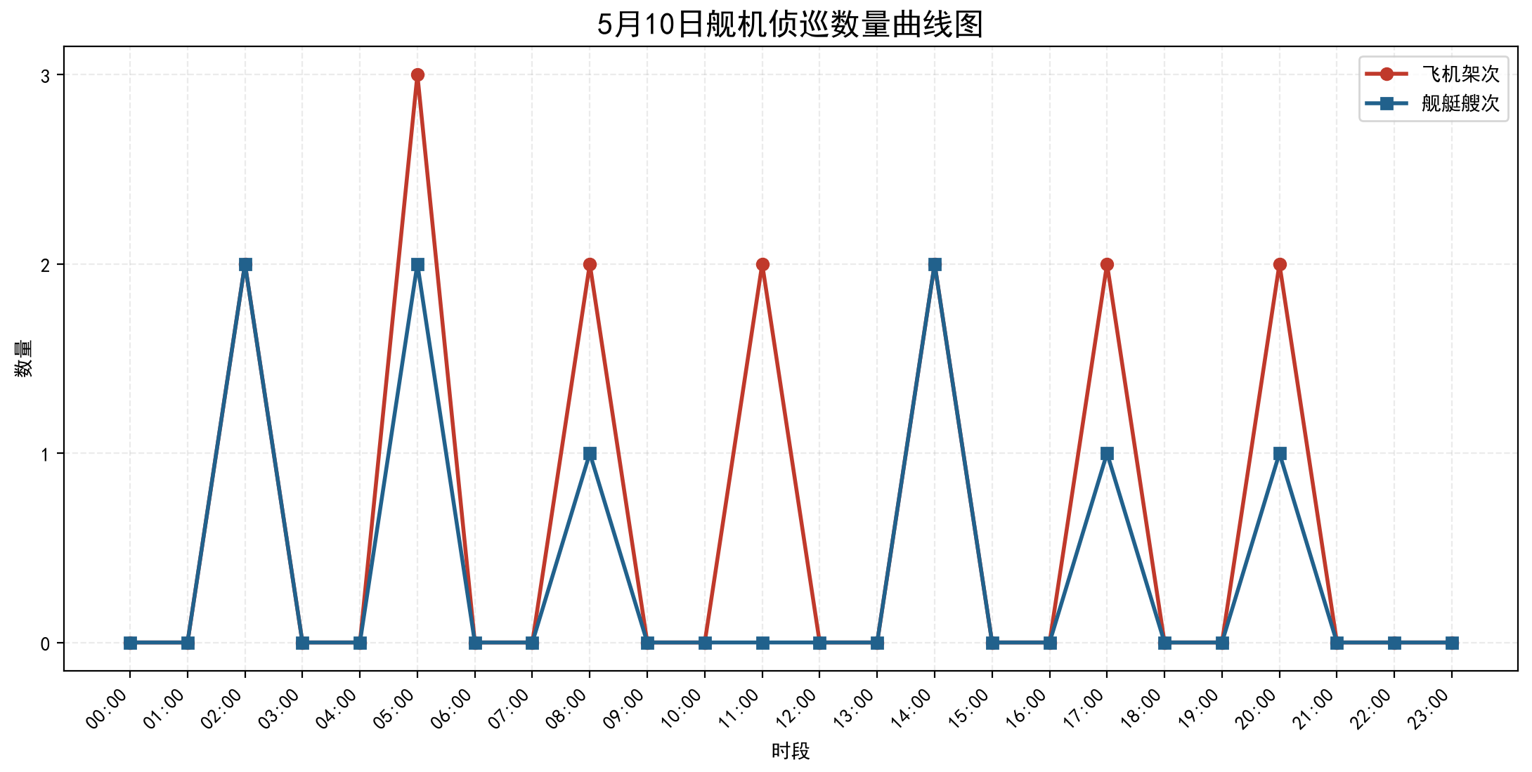

附件2
2025年5月10日中国主要机舰活动示意图
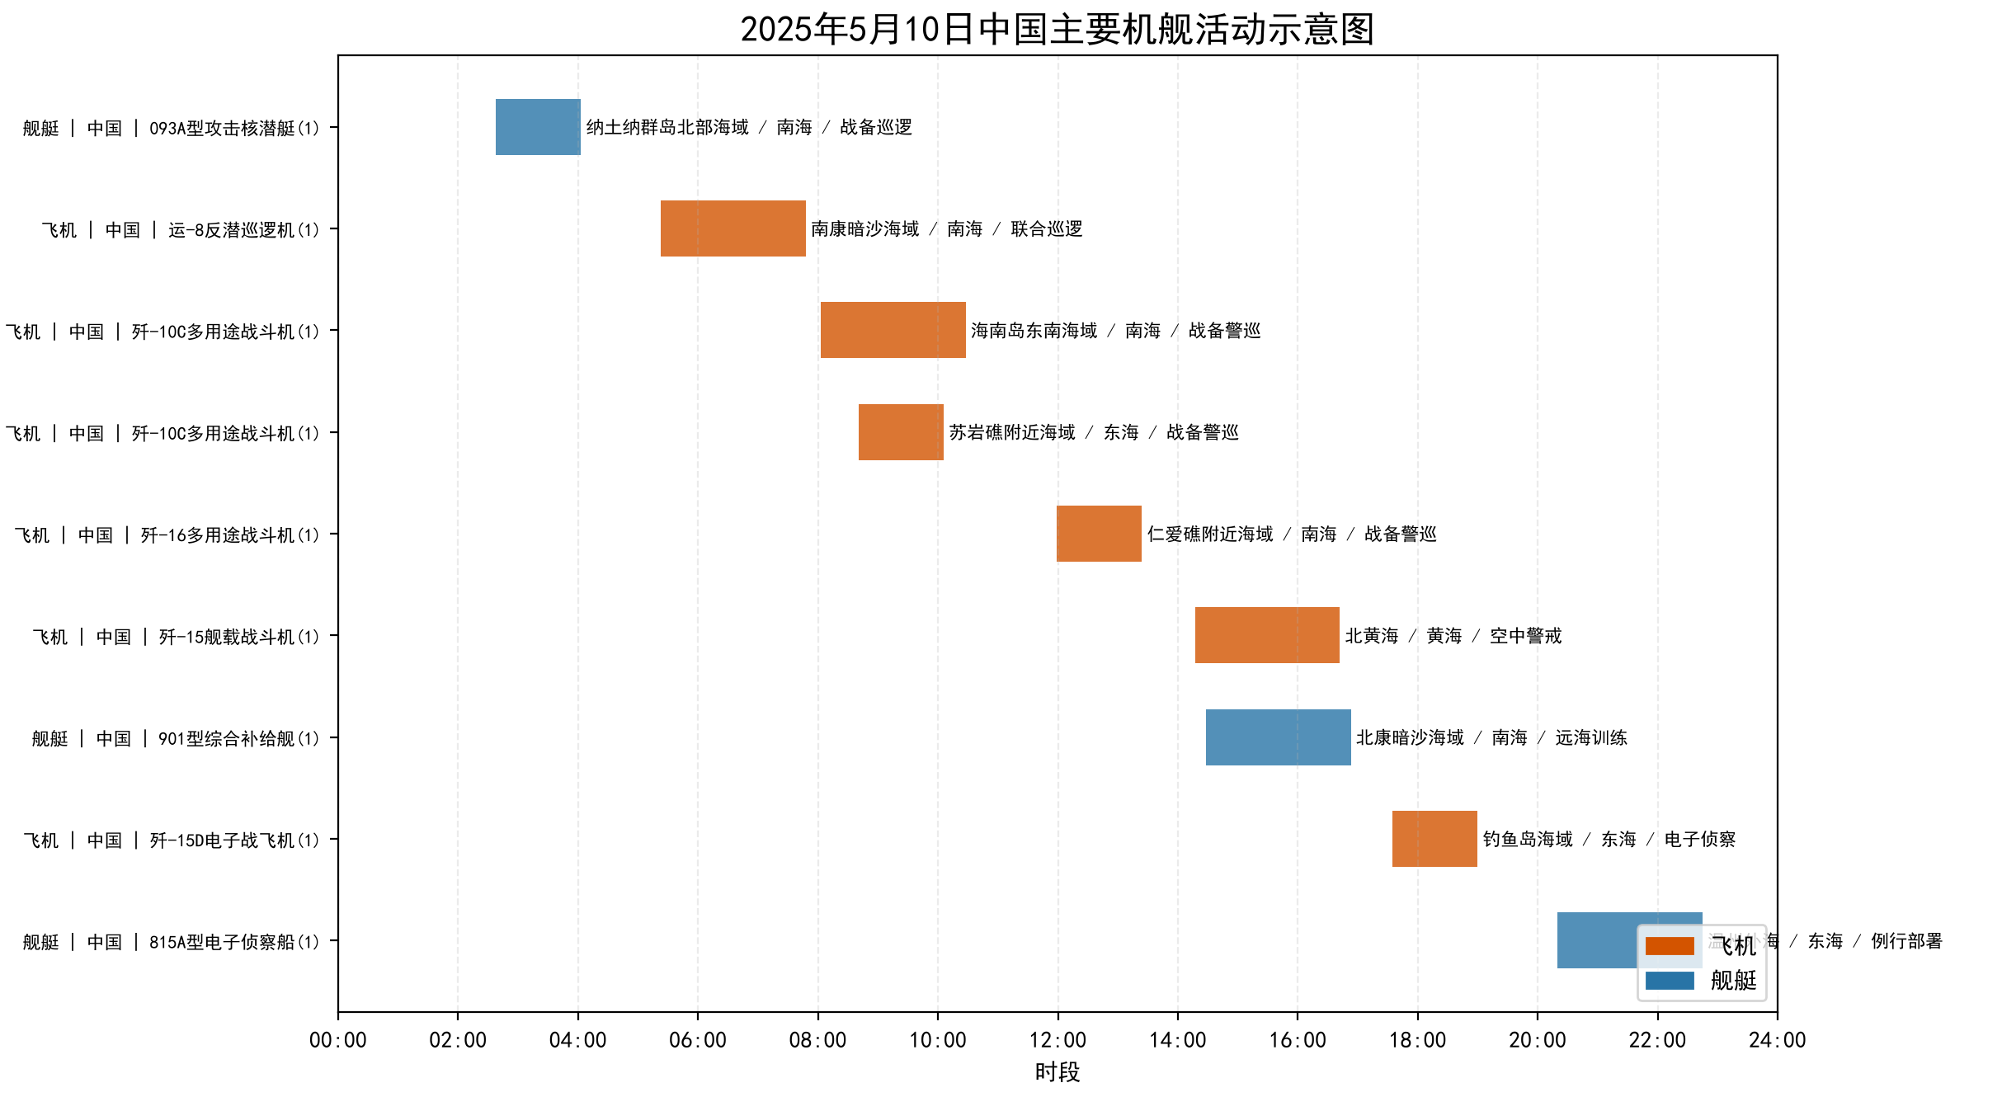

附件3
2025年5月10日美国主要机舰活动示意图
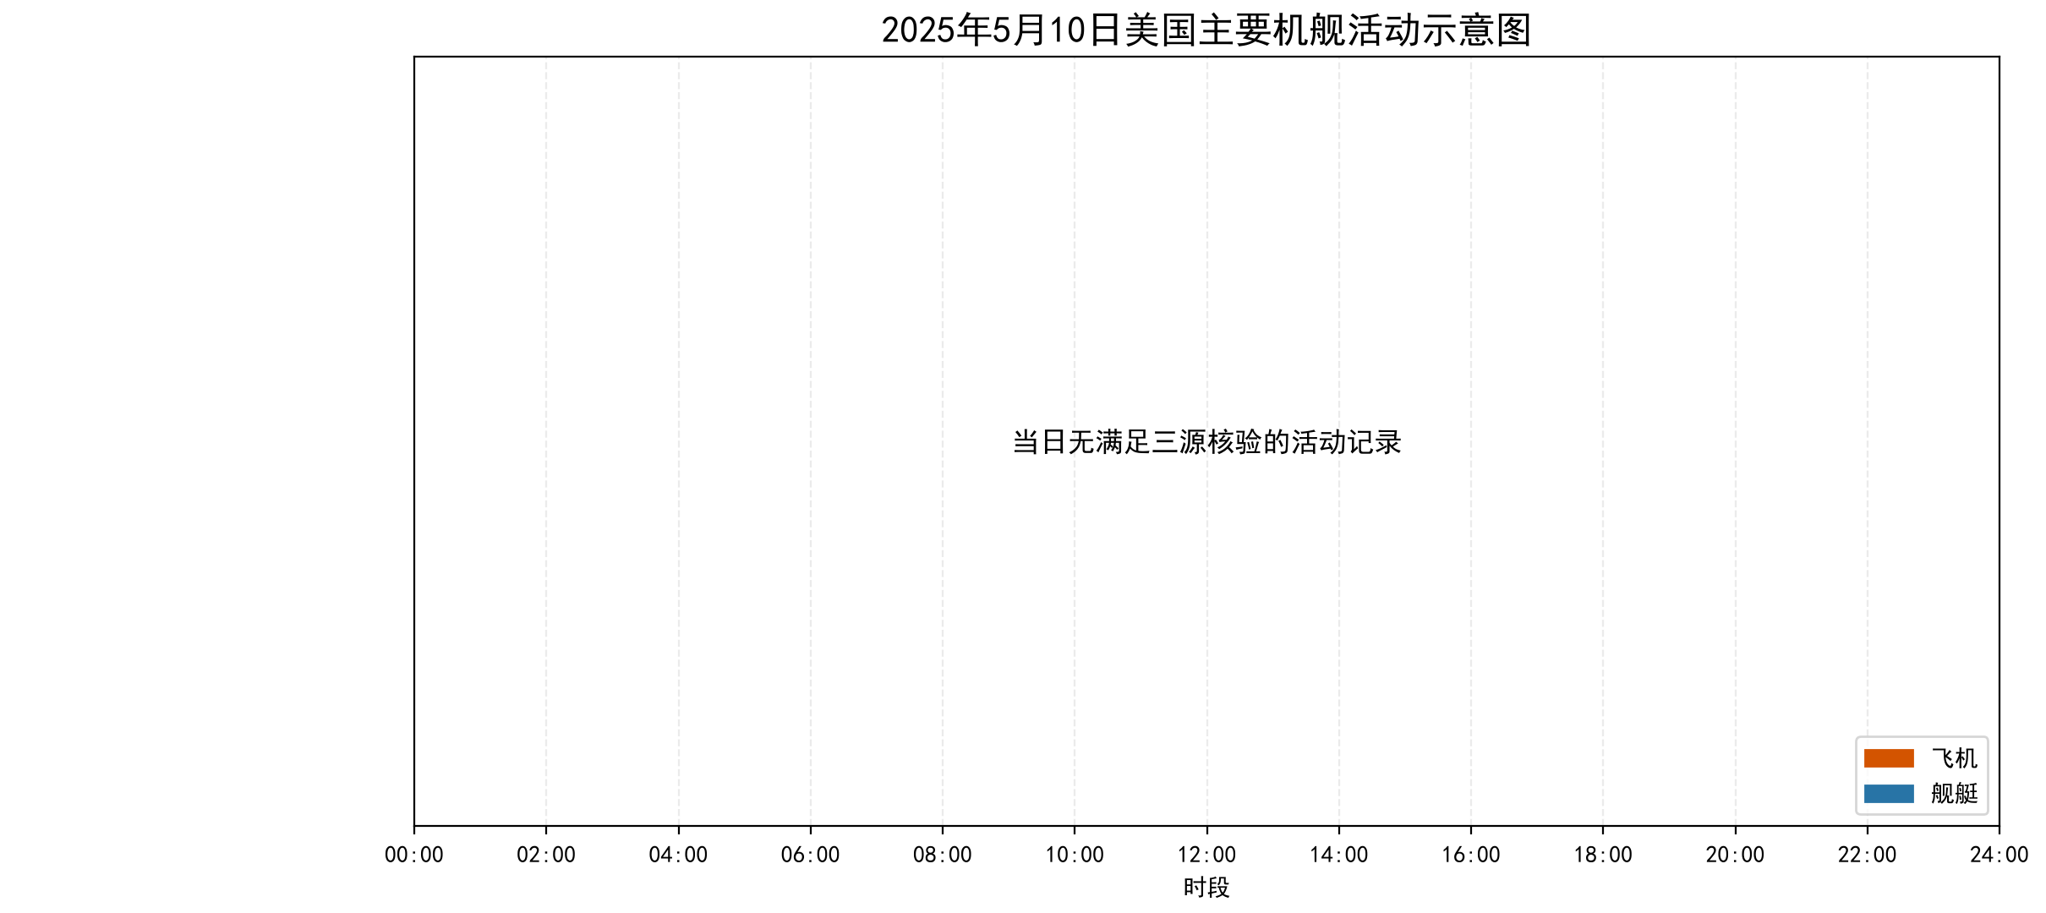

附件4
2025年5月10日日、加等其他国家主要机舰活动示意图
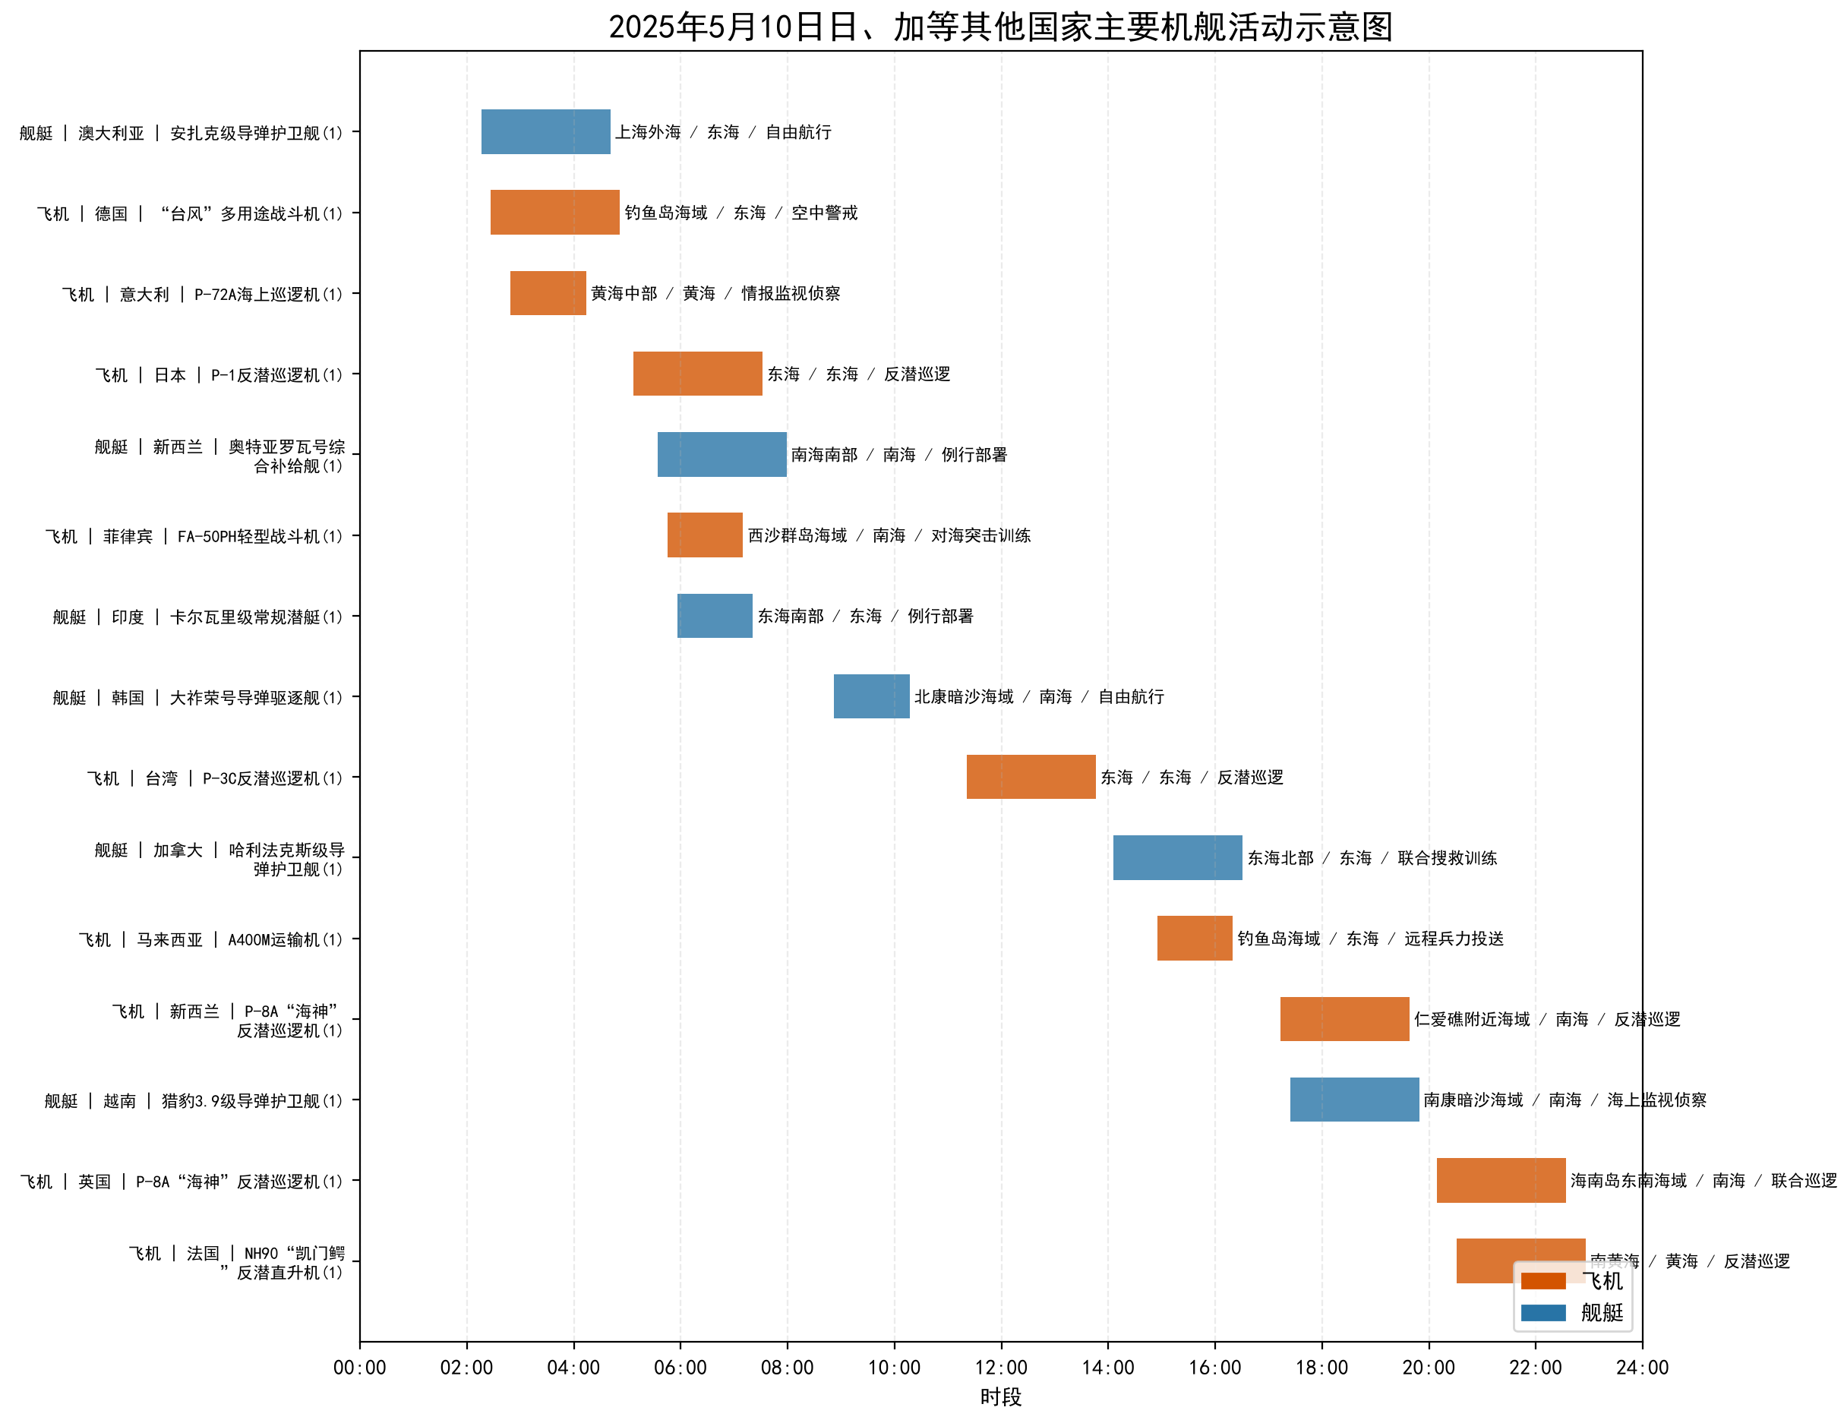

附件5
2025年5月10日主要海军基地舰艇联合点名报告表
国家/  地区 | 基地 | 常态部署舰艇 | 最新侦察情况 | 侦察手段 | 备注
中国 | 未核实 | 815A型电子侦察船、093A型攻击核潜艇、901型综合补给舰（常态部署未核实） | 2020-2245在温州外海执行例行部署（1艘次）；0238-0403在纳土纳群岛北部海域执行战备巡逻（1艘次）；1428-1653在北康暗沙海域执行远海训练（1艘次）；最近距我领海线未核实 | 航迹监测、开源情报综合分析 | D01、D05、D06；基地归属及常态部署未核实
加拿大 | 未核实 | 哈利法克斯级导弹护卫舰（常态部署未核实） | 1406-1631在东海北部执行联合搜救训练（1艘次）；最近距我领海线未核实 | 航迹监测、开源情报综合分析 | D02；基地归属及常态部署未核实
印度 | 未核实 | 卡尔瓦里级常规潜艇（常态部署未核实） | 0556-0721在东海南部执行例行部署（1艘次）；最近距我领海线未核实 | 航迹监测、开源情报综合分析 | D03；基地归属及常态部署未核实
新西兰 | 未核实 | 奥特亚罗瓦号综合补给舰（常态部署未核实） | 0534-0759在南海南部执行例行部署（1艘次）；最近距我领海线未核实 | 航迹监测、开源情报综合分析 | D07；基地归属及常态部署未核实
澳大利亚 | 未核实 | 安扎克级导弹护卫舰（常态部署未核实） | 0216-0441在上海外海执行自由航行（1艘次）；最近距我领海线未核实 | 航迹监测、开源情报综合分析 | D04；基地归属及常态部署未核实
越南 | 未核实 | 猎豹3.9级导弹护卫舰（常态部署未核实） | 1724-1949在南康暗沙海域执行海上监视侦察（1艘次）；最近距我领海线未核实 | 航迹监测、开源情报综合分析 | D08；基地归属及常态部署未核实
韩国 | 未核实 | 大祚荣号导弹驱逐舰（常态部署未核实） | 0852-1017在北康暗沙海域执行自由航行（1艘次）；最近距我领海线未核实 | 航迹监测、开源情报综合分析 | D09；基地归属及常态部署未核实

附件6
2025年5月10日主要空军基地飞机联合点名报告表
国家/  地区 | 机场 | 机型 | 常驻数量 | 现驻  数量 | 驻停  位置 | 执行作战  勤务情况 | 备注
中国 | 未核实 | 歼-10C多用途战斗机 | 未核实 | 未核实 | 未核实 | 0803-1028执行战备警巡，活动于海南岛东南海域（1架次） | D17；驻量未核实
中国 | 未核实 | 歼-10C多用途战斗机 | 未核实 | 未核实 | 未核实 | 0841-1006执行战备警巡，活动于苏岩礁附近海域（1架次） | D10；驻量未核实
中国 | 未核实 | 歼-15D电子战飞机 | 未核实 | 未核实 | 未核实 | 1735-1900执行电子侦察，活动于钓鱼岛海域（1架次） | D11；驻量未核实
中国 | 未核实 | 歼-15舰载战斗机 | 未核实 | 未核实 | 未核实 | 1417-1642执行空中警戒，活动于北黄海（1架次） | D22；驻量未核实
中国 | 未核实 | 歼-16多用途战斗机 | 未核实 | 未核实 | 未核实 | 1159-1324执行战备警巡，活动于仁爱礁附近海域（1架次） | D18；驻量未核实
中国 | 未核实 | 运-8反潜巡逻机 | 未核实 | 未核实 | 未核实 | 0523-0748执行联合巡逻，活动于南康暗沙海域（1架次） | D16；驻量未核实
台湾 | 未核实 | P-3C反潜巡逻机 | 未核实 | 未核实 | 未核实 | 1121-1346执行反潜巡逻，活动于东海（1架次） | D12；驻量未核实
德国 | 未核实 | “台风”多用途战斗机 | 未核实 | 未核实 | 未核实 | 0227-0452执行空中警戒，活动于钓鱼岛海域（1架次） | D13；驻量未核实
意大利 | 未核实 | P-72A海上巡逻机 | 未核实 | 未核实 | 未核实 | 0249-0414执行情报监视侦察，活动于黄海中部（1架次） | D23；驻量未核实
新西兰 | 未核实 | P-8A“海神”反潜巡逻机 | 未核实 | 未核实 | 未核实 | 1713-1938执行反潜巡逻，活动于仁爱礁附近海域（1架次） | D19；驻量未核实
日本 | 未核实 | P-1反潜巡逻机 | 未核实 | 未核实 | 未核实 | 0507-0732执行反潜巡逻，活动于东海（1架次） | D14；驻量未核实
法国 | 未核实 | NH90“凯门鳄”反潜直升机 | 未核实 | 未核实 | 未核实 | 2031-2256执行反潜巡逻，活动于南黄海（1架次） | D24；驻量未核实
英国 | 未核实 | P-8A“海神”反潜巡逻机 | 未核实 | 未核实 | 未核实 | 2009-2234执行联合巡逻，活动于海南岛东南海域（1架次） | D20；驻量未核实
菲律宾 | 未核实 | FA-50PH轻型战斗机 | 未核实 | 未核实 | 未核实 | 0545-0710执行对海突击训练，活动于西沙群岛海域（1架次） | D21；驻量未核实
马来西亚 | 未核实 | A400M运输机 | 未核实 | 未核实 | 未核实 | 1455-1620执行远程兵力投送，活动于钓鱼岛海域（1架次） | D15；驻量未核实

